中国象棋白盒测试用例

文件状态 | 当前版本 | V1.0
草稿 | 作 者 | 梁世聪
草稿 | 完成日期 | 2012/6/17
草稿 | 文档模板 | SSP-VER-T13-V1.0
草稿 | 密 级 | <密级:公开|授权使用|内部使用|机密>

变更历史
版本 | 完成日期 | 变更记录 | 作者 | 批准签字
V1.0 | 2012/6/17 | 无 | 梁世聪 | 梁世聪

目 录

目录
1 目的 1
2 范围 1
3 被测模块列表 1
4 模块逻辑结构 1
4.1 模块逻辑结构图 1
4.2 模块功能定义 1
5 测试数据 2
5.1 单模块测试 2
5.1.1 NormalUse 2
5.1.2 ErrantUse 2

目的
测试用例用于测试中国象棋JAVA代码的安全性，找出潜在的BUG。

范围
测试经理，项目经理以及测试小组组长。

被测模块列表
编号 | 模块名称 | 优先级
F1 | setUp | 高
F2 | testMain | 中
F3 | testObject | 中
F4 | testGetClass | 高
F5 | testHashCode | 低
F6 | testEquals | 中
F7 | testClone | 高
F8 | testToString | 低
F9 | testNotify | 中
F10 | testNotifyAll | 中
F11 | testWaitLong | 低
F12 | testWaitLongInt | 高
F13 | testWait | 中
F14 | testFinalize | 高

模块逻辑结构

模块逻辑结构图
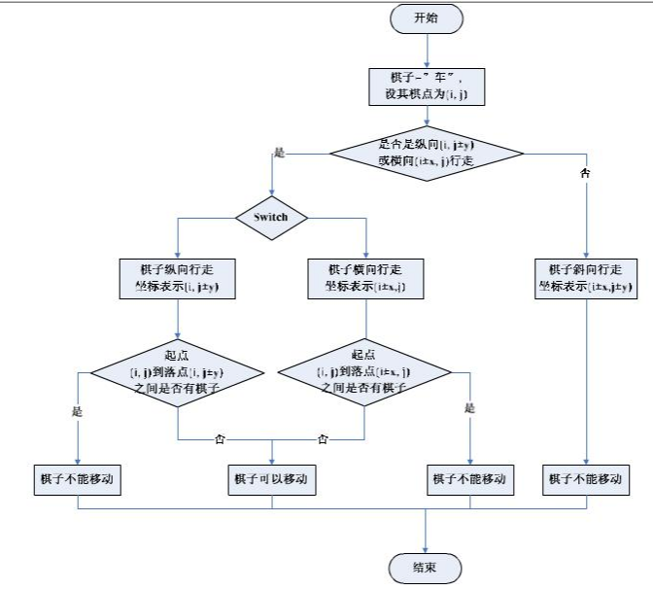
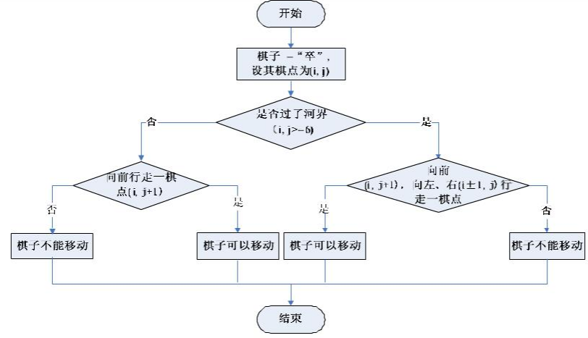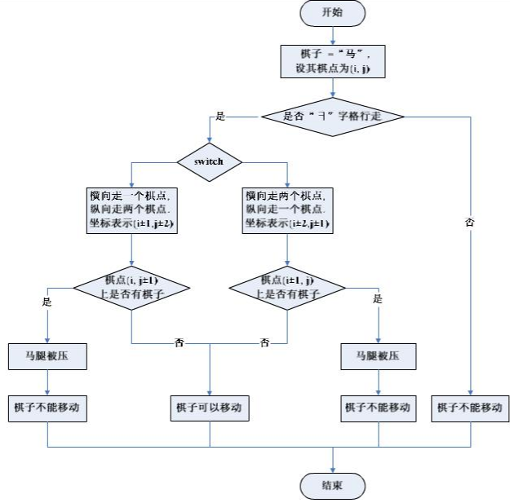
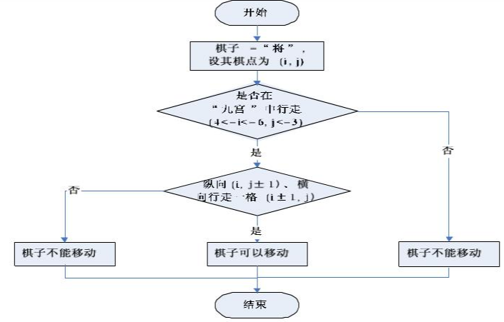
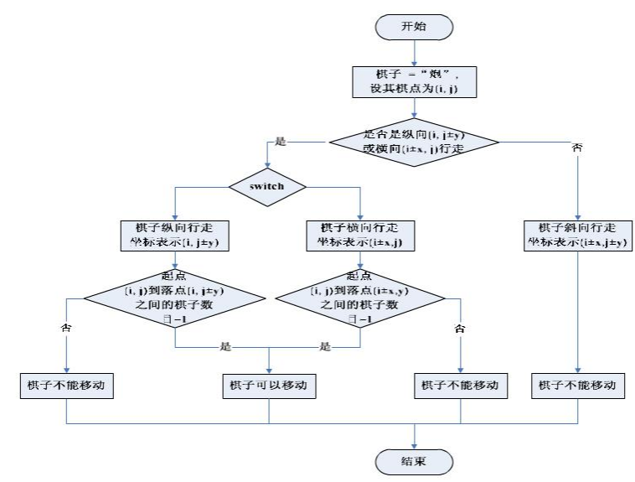
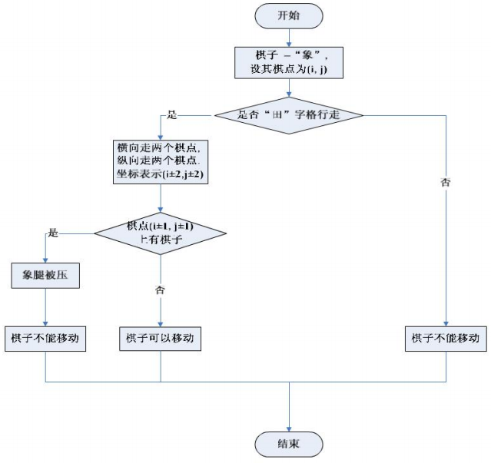
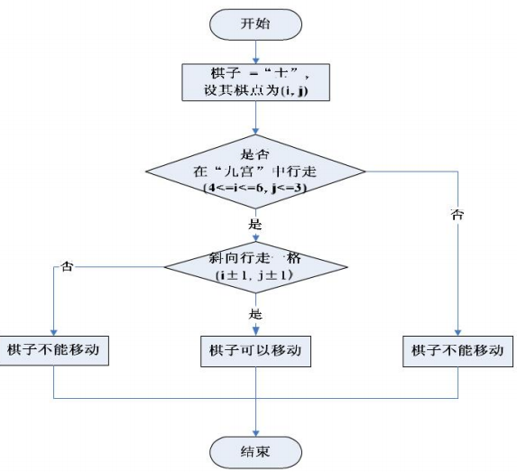

模块功能定义
模块名称 | 功能 | 备注
棋盘 | 展示棋盘排列
棋子 | 棋子共有三十二个
红棋子 | 16个
黑棋子 | 16个
将 | 黑方boss
帅 | 红方boss
士 | 士每一着只许沿"九宫"斜线走一步,可进可退
相 | 相(象)不能越过"河界", 每一着斜走两步,可进可退,即俗称"相(象)走田字。当田字中心有别的棋子时,俗称塞相(象)眼,则不行走过去
象 | 相(象)不能越过"河界", 每一着斜走两步,可进可退,即俗称"相(象)走田字。当田字中心有别的棋子时,俗称塞相(象)眼,则不行走过去
马 | 马每着走一直(或一横)一斜,可进可退,即俗称"马走日字"。如果在要去方向紧靠一直(或一横)的地方,有别的棋子挡住,俗称"蹩马腿",就不能走过去
车 | 车每一着可以直进、直退、横走,不限步数
炮 | 炮在不吃子的时候,走法同车一样
兵 | 兵(卒)在没有过"河界"前,每着只许向前直走一步;过"河界"后,每着可以向前走一步,也可以横走一步,但不能后退
卒 | 兵(卒)在没有过"河界"前,每着只许向前直走一步;过"河界"后,每着可以向前走一步,也可以横走一步,但不能后退
将军 | 一方的棋子攻击对方的帅(将),并在下一着要把它吃掉,称为"将军"
吃子 | 走一着棋时,如果己方棋子能够走到的位置有对方棋子存在,就可把对棋子吃掉而占领那个位置。只有炮吃了必须隔一个棋子(无论是哪一方的)跳吃,即俗称"炮打隔子"。 除帅(将)外,其它棋子都可以听任对方吃,或主动送吃。
和棋 | 属于理论上公认的双方均无取胜可能的局势
胜利 | 帅(将)被对方"将死"
失败 | 帅(将)被"将军",无法避免地同对方将(帅)直接对面

测试数据

单模块测试

NormalUse
目的：
测试API函数合法的输入参数及正确的调用顺序

测试描述：
在每一个模块测试中，调用所有的API接口函数。对API函数参数输入合法参数值，并且以正确的（Normal）顺序调用，打印输出函数返回值

前置条件 (可选)：
测试时，首先要搭建好软件运行环境。

测试用例：
测试用例号 | 模块名称 | 输入参数 | 理论返回值 | 实际输出值 | 备注
1

ErrantUse
目的：
测试API函数的健壮性

测试描述：
在每一个模块测试中，调用所有的API接口函数。对API函数参数输入合法参数值，并且以正确的（Normal）顺序调用，打印输出函数返回值

前置条件 (可选)：
首先搭建好运行环境。

测试用例：
测试用例号 | 模块名称 | 输入参数 | 理论返回值 | 理论输出值 | 备注
1 | setUp
2 | testMain
 | testObject
3 | testGetClass
4 | testHashCode
5 | testEquals
6 | testClone
7 | testToString
8 | testNotify
9 | testNotifyAll
10 | testWaitLong
11 | testWaitLongInt
12 | testWait
13 | testFinalize

Junit4 测试结果：